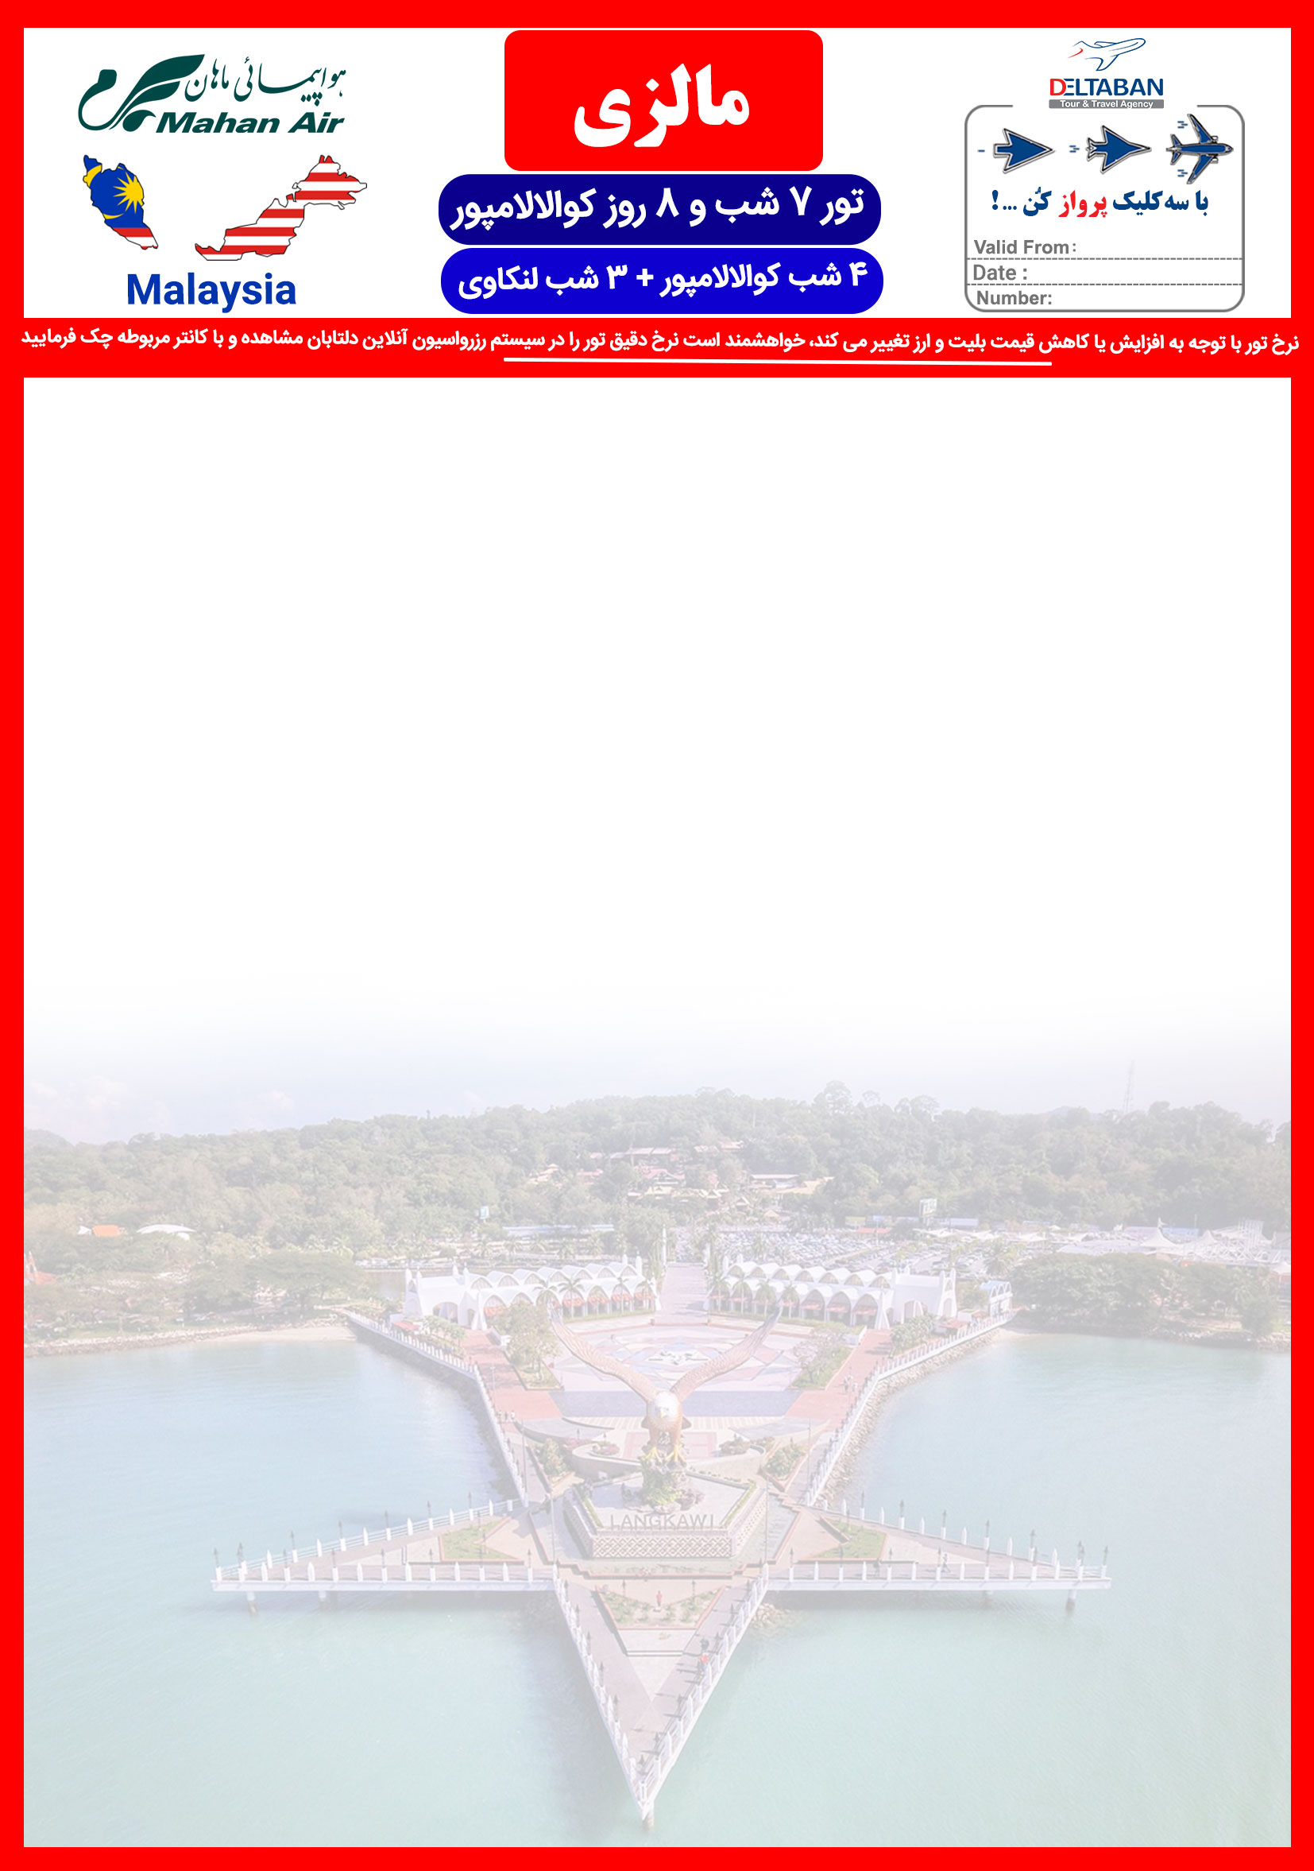

12 sep
12 sep – 31 oct 2019
KUL+ LGK/98/001

ردیف | هتــل | درجــه | اتاق دوتخته | اتاق یک تخته | تخت اضافه | کودک با تـخت | کودک بدون تـخت
1 | MAY TOWER – KUL | 3 | 250 | 380 | 250 | 250 | 160
 | ADYA RESORT - LGK | 4
2 | OAKWOOD – KUL | 4 | 270 | 425 | 270 | 270 | 165
 | ADYA RESORT – LGK | 4
3 | ROYAL CHULAN BUKIT BINTANG- KUL | 4 | 275 | 440 | 275 | 275 | 170
 | ASEANIA RESORT - LGK | 4
4 | ROYAL HOTEL – KUL | 4 | 285 | 455 | 285 | 285 | 175
 | ASEANIA RESORT - LGK | 4
5 | CORUS / DORSETT – KUL | 4 | 325 | 535 | 325 | 325 | 190
 | FEDERAL VILLA – LGK | 4
6 | SUNWAY PUTRA – KUL | 5 | 355 | 595 | 355 | 355 | 200
 | ALOFT – LGK | 4TOP
7 | PACIFIC REGENCY – KUL | 5 | 370 | 625 | NA | NA | 205
 | BERJAYA RESORT - LGK | 5
8 | BERJAYA TIMES SQUARE – KUL | 5 | 425 | 735 | NA | NA | 230
 | BERJAYA RESORT - LGK | 5
9 | THE WESTIN – KUL | 5 | 580 | 1050 | 580 | 580 | 290
 | THE WESTIN - LGK | 5
10 | GRAND MILLINIUM – KUL | 5 | 510 | 910 | 510 | 510 | 265
 | MERITUS PELANGI - LGK | 5
11 | INTERCONTINENTAL – KUL | 5 | 535 | 960 | 535 | 535 | 275
 | MERITUS PELANGI - LGK | 5
12 | SHERATON – KUL | 5 | 535 | 960 | 535 | 535 | 275
 | MERITUS PELANGI - LGK | 5
13 | INTERCONTINENTAL – KUL | 5 | 600 | 1085 | 600 | 600 | 300
 | ANDAMAN - LGK | 5
14 | JW MARRIOT – KUL  MERITUS PELANGI - LGK | 5 | 630 | 1140 | 630 | 630 | 310
 |  | 5
15 | SHANGRI LA – KUL | 5 | 660 | 1210 | 660 | 660 | 325
 | ANDAMAN - LGK | 5

نرخ پروازی بر مبنای پایین ترین کلاس پروازی برابر 3.360.000 تومان برای هر نفر بزرگسال به مبلغ پکیج اضافه میگردد.
با توجه به یکسان نبودن نرخ پرواز در تاریخهای مختلف لطفا قبل از رزرو تور با کانتر فروش تماس حاصل فرمایید. ترانسفر بین شهری به صورت هوایی می باشد.

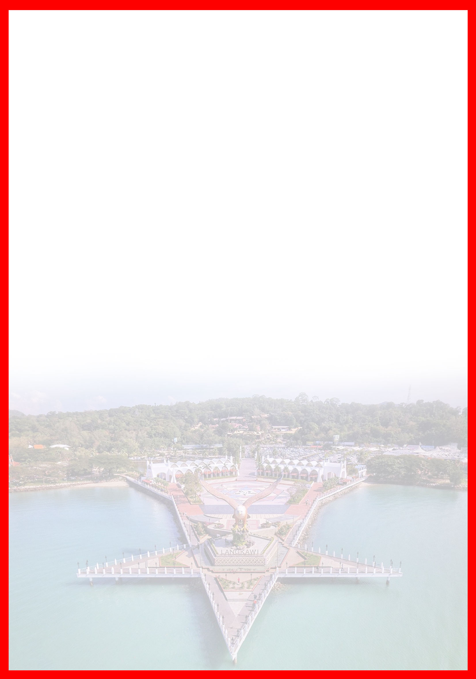

جدول شارژ اضافه
هتل | تاریخ | مبلغ
ADYA RESORT | 9-16 SEP | $ 10 PR.PN
ASEANIA RESORT | 9-16 SEP | $ 10 PR.PN

خدمـات تـور:

. ترانسفر فرودگاهی رفت و برگشت
. هفت شب اقامت در هتل به همراه صبحانه
. بیمه مسافرتی
. سیمکارت برای هر اتاق
. گشت شهری نیم روزی در هر دو شهر
. پرواز داخلی کوالا – لنگکاوی – کوالا بر اساس پایین ترین نرخ سیستم محاسبه شده .لطفا قبل از انجام رزرو جهت اطلاع از افزایش نرخ احتمالی با کانتر فروش هماهنگ فرمایید.

شرایط کنسلی :
کنـسلی بعد از رزرو سوخت کامل می باشد.

لطفـا به نکات زیـر تـوجه فـرمـایید :

- نرخ نوزاد ,نرخ پرواز +25 دلار آمریکا می باشد.
- در مالزی بابت مالیات توریستی هتل ها بابت هر شب اقامت در هتل 3 ستاره مبلغ 10 رینگت – هتل 4 ستاره مبلغ 20 رینگت و هتل 5 ستاره مبلغ 30رینگت از مسافرین دریافت خواهند کرد که بر عهده مسافر می باشد.
- هتل چارتر بوده، قابل استرداد نبوده و غیر قابل تغییر می باشد.
- سقف مبلغ بیمه 10 هزار یورو میباشد.
- داشتن پاسپورت جداگانه برای تمامی مسافرین در هر رده سنی الزامی می باشد .
- به نفر سوم تخت اضافه سفری با نرخ دوتخته تعلق می گیرد .
- طبق قوانین هواپیمایی، مسئولیت کنترل گذرنامه از هرلحاظ (حداقل 7 ماه اعتبار از تاریخ سفر) و ممنوعیت خروج از کشور به عهده ی آژانس درخواست کننده و مسافر می باشد.

